|  |  |  |  |
| --- | --- | --- | --- |
|  | | | |
| Федеральное государственное бюджетное  образовательное учреждение высшего образования «Новосибирский государственный технический университет» | | | |
|  | | | |
| Кафедра прикладной математики | | | |
| Лабораторная работа № 3 | | | |
| по дисциплине «Элементы современных компьютеров и технологии программирования» | | | |
| **Игра. Руководство пользователя** | | | |
|  | | | |
|  | Группа ПМ-02 | Данченко иван | |
|  | Долгих Александр | |
| Дрягин Кирилл | |
|  |  | |
|  |  | |
|  |  | |
| Преподаватель | Рояк Михаил Эммануилович | |
|  |  | |
| Новосибирск, 2024 | | | |

1. **Цель игры**

Главная задача игры – прожить как можно дольше, пока на вас наступают волны врагов. В вашем арсенале есть хлыст и огненный шар, которые помогут вам в сражении с грозными чудовищами и главным боссом – ожившим источником ответов на главные вопросы вселенной.

За сражение противников вы получаете опыт, набрав определенное количество опыта вы сможете выбрать одно из трех улучшений, связанных с вашим арсеналом и персонажем.

Игра заканчивается, когда ваше здоровье опустится до нуля.

1. **Управление**

|  |  |
| --- | --- |
| W | Вперед |
| A | Влево |
| S | Назад |
| D | Вправо |
| Space | Пауза/снять паузу |
| Enter | Начать сначала после проигрыша |

1. **Стилистическое направление**

Игра оформлена в стиле pixel art.

|  |  |
| --- | --- |
|  | **Персонаж** в живом и неживом состояниях   * Максимальное здоровье: 100 * Скорость: 0,3 * Окно неуязвимости: 2 сек * Регенерация в секунду: 0 * Опыта до нового уровня: 200 |
|  | **Удар хлыстом**   * Урон: 5 * Продолжительность атаки: 0,25 сек * Время восстановления: 1,5 сек |
|  | **Огненный шар**   * Урон: 5 * Продолжительность атаки: 1,5 сек * Время восстановления: 1 сек * Скорость снаряда: 0,6 * Пробивание: 3 шт |
|  | **Приведение**   * Максимальное здоровье: 10 * Урон: 10 * Скорость: 0,1 * Стоимость в единицах опыта: 300 |
|  | **Слизняк**   * Максимальное здоровье: 10 * Урон: 10 * Скорость: 0,07 * Стоимость в единицах опыта: 500 |
|  | **Гигант**   * Максимальное здоровье: 200 * Урон: 20 * Скорость: 0,06 * Стоимость в единицах опыта: 750 |
|  | **Босс**   * Максимальное здоровье: 500 * Урон: 20 * Скорость: 0,06 * Стоимость в единицах опыта: 1500 |
|  | **Индикатор здоровья** пустой и заполненный |
|  | **Индикатор опыта** пустой и заполненный |
|  | **Земля** |

Звуковое сопровождение в стиле 8-бит.

1. **Улучшения**

На выбор рандомно даются 3 улучшения.

С каждым новым уровнем планка повышается на 500 единиц опыта.

|  |  |
| --- | --- |
| Хлыст | Добавление еще одного хлыста (максимум 4)  Уменьшение времени перезарядки (-0,1 сек) |
| Огненный шар | Увеличение урона (+3) |
| Персонаж | Увеличение регенерации (+1 в сек)  Увеличение скорости передвижения (+10% от начальной)  Увеличение сопротивления урону (+7%) |

1. **Скриншоты игры**

Геймплей

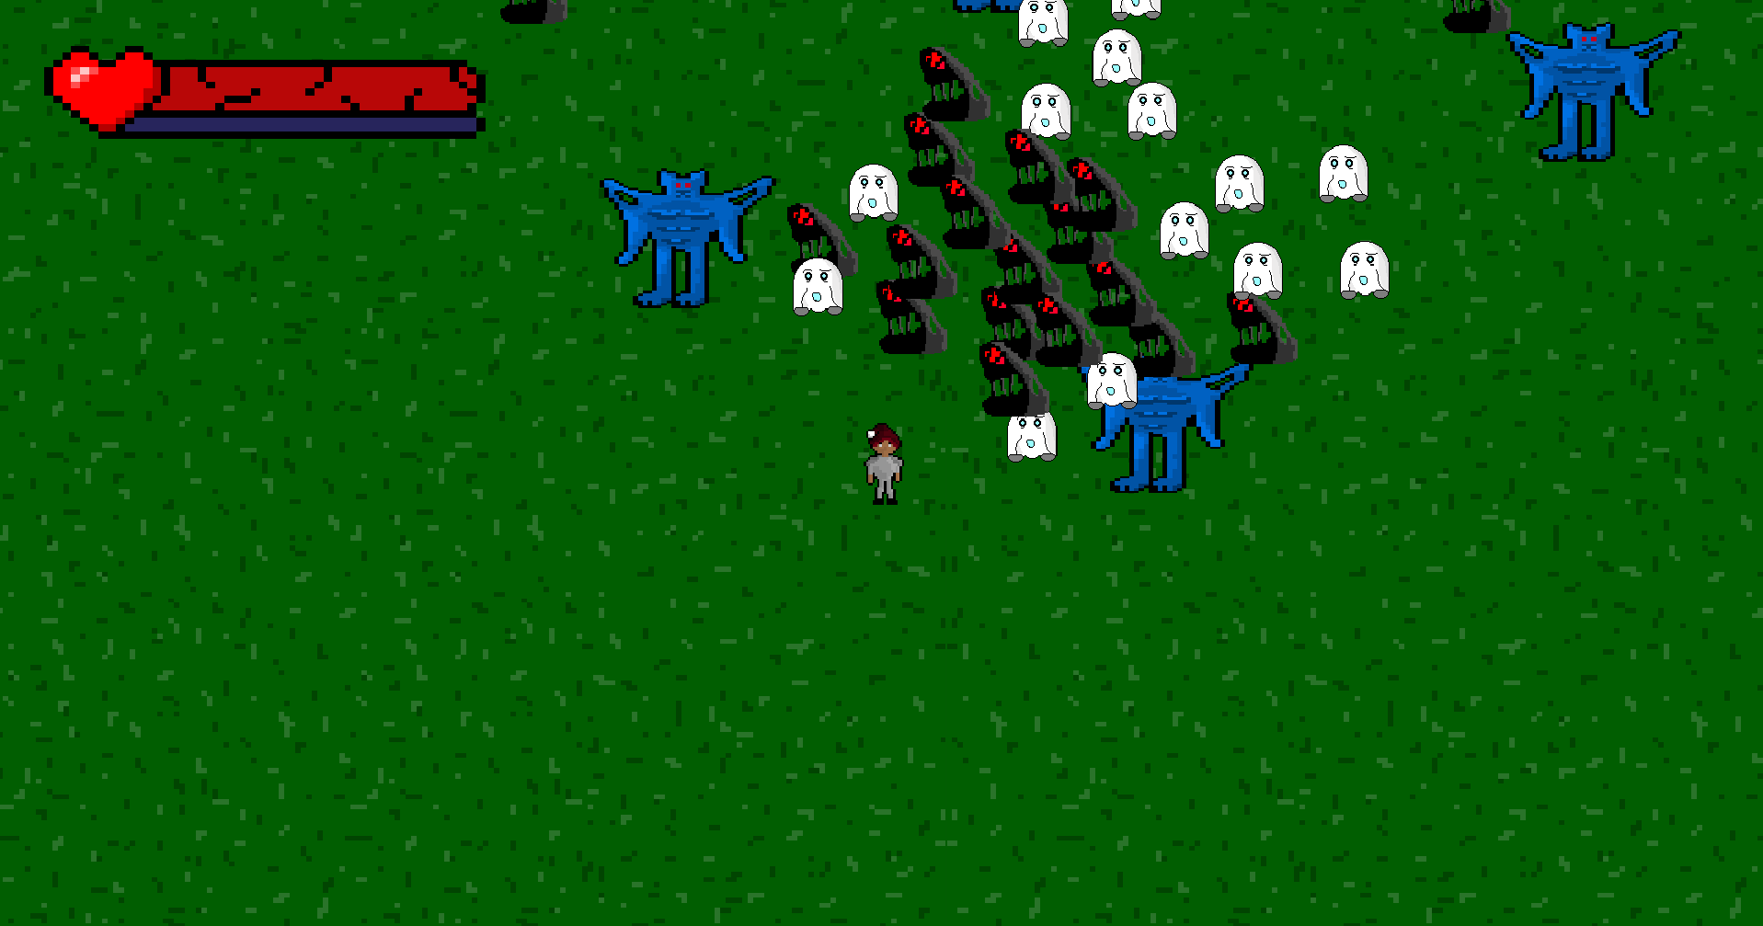

Пауза

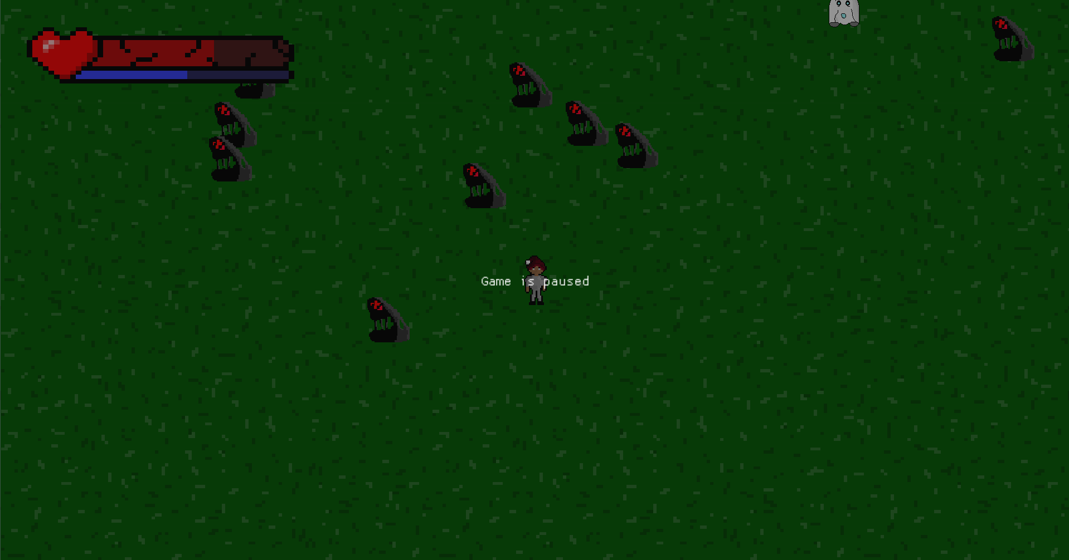

Окно выбора улучшения

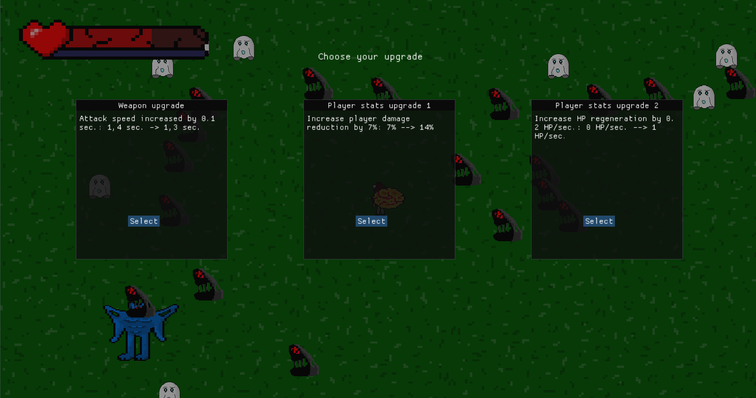

1. **Упоминания**

Звуки получения урона: [*Super Dialogue Audio Pack*](https://bckr.itch.io/sdap)*by*[*Dillon Becker*](https://dillonbecker.com/)

Музыка на фоне: [Funny Bit](https://www.fesliyanstudios.com/royalty-free-music/download/funny-bit/2399) - By David Renda